

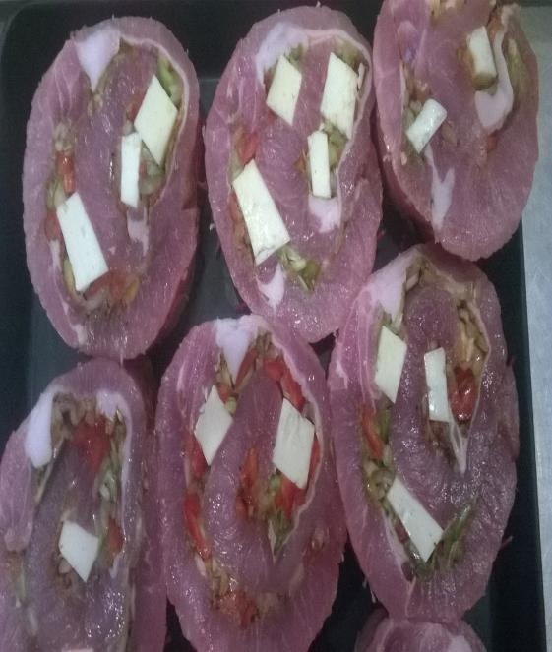
ΧΟΙΡΙΝΟ:
Μπριζόλα καρέ
Μπριζόλα ψαρονέφρι
Μπριζόλα λαιμό

Ψαρονέφρι
Παντσέτα Μ/Ο - Α/Ο
Σπάλα Μ/Ο - Α/Ο
Μπούτι Μ/Ο - Α/Ο

ΜΟΣΧΑΡΙ
Ψαχνό εμπρόσθιο
Ελιά
Nova Σπάλας
Χτένι
Σπαλομπριζόλα
Κιμάς λάπα
Κιμάς φέτα

ΚΟΤΟΠΟΥΛΟ (Κοντοχρήστος)
Ολόκληρο
Μπουτι
Στήθος
Φτερούγα
Ολόκληρο Α/Ο
Μπούτι Α/Ο
Φιλέτο Στήθος.

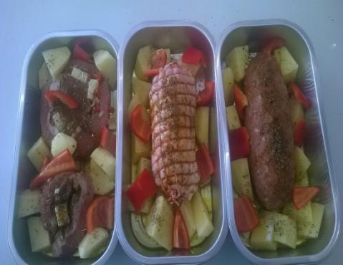
ΠΡΟΪΟΝΤΑ ΠΑΡΑΓΩΓΗΣ ΜΑΣ

Μοσχάρι Μπιφτέκι απλό / γεμιστό
Ρολλάκι μοσχάρι κιμά (250- 300 γραμ)
(τυρί γκούντα - μπέϊκον - πιπεριά φλωρίνης - μπαχαρικά - ρίγανη)

Κοτόπουλο Μπιφτέκι απλό / γεμιστό
Ρολλάκι Κοτόπουλο κιμά (250- 300 γραμ)
(τυρί γκούντα - μπέϊκον - πιπεριά φλωρίνης - μπαχαρικά - ρίγανη)

Ρολλό Κοτόπουλο
Μεγάλο ή Ατομικό (ρολλίνια)
(πιπεριά κεφαλοτύρι μπαχαρικό λιαστή ντομάτα μπέικον σκόρδο)

Ρολό Χοιρινό
Μεγάλο ή Ατομικό (ρολίνα)
(πιπεριά κεφαλοτύρι μπαχαρικό λιαστή ντομάτα μπέικον σκόρδο)

Ρολό Χοιρινό Γεμιστό κομμένο σε φέτες. Εύκολη Λύση για το φούρνο με πατατούλες

Κοτολέτες Κοτομπουκιές
Φιλέτο Κοτόπουλο Παναρισμένο με κουρκούτι και γαλέτα

Σνίτσελ χοιρινό / Μοσχάρι

- Κουρκούτι Γαλέτα
- Παραδοσιακό με αυγό φρυγανιά αλάτι ρίγανη και λίγο μοσχοκάρυδο

Γιούλμπασι ατομικό ή μεγάλο
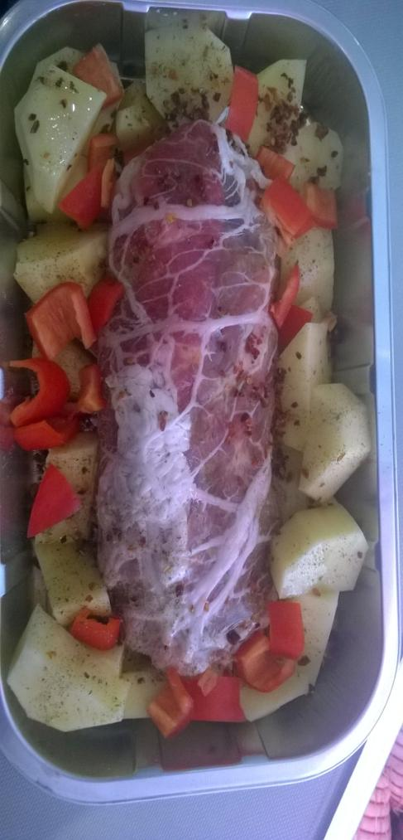
Έτοιμο μαριναρισμένο κρέας. Απλά το βάζετε στην λαδόκολλα ή στην γάστρα και το μαγειρεύετε (Χοιρινό κρέας, σκόρδο, κεφαλοτύρι, πιπεριά, μπαχαρικά)

Λουκάνικα χοιρινό παραγωγής μας
Ελαφριά γεύση (χωρίς συντηρητικά και χρωστικές ουσίες)

Κοτόπουλο παϊδάκια
Έτοιμο μαριναρισμένο για το φούρνο - τηγάνι - κάρβουνο

Όλα τα κρέατα μπορούν να μαριναριστούν για εύκολο ψήσιμο η και για τον φούρνο!!
Τηγανιά χοιρινό / κοτόπουλο
κρεμμύδι - πιπεριά- σκόρδο - πράσσο - μπαχαρικό - λάδι

Τα υλικά που χρησιμοποιούμε είναι φρέσκα και αγνά ώστε να είναι όλα τα προϊόντα ελαφριά

ΠΡΟΪΟΝΤΑ READY TO COOK

Εύκολη λύση για αυτούς που εργάζονται
Προϊόντα με αγνά φρέσκα υλικά, Το μόνο που χρειάζεται είναι ψήσιμο στο φούρνο.
Οι παραλλαγές είναι πολλές και με ποικιλία.

παράδειγμα:
Ρολλάκι κοτόπουλο έτοιμο σε δισκάκι με πατάτες - πιπεριά - λάδι - και κατευθείαν για φούρνο!
Μπιφτέκια μοσχάρι ή κοτόπουλο έτοιμο με γαρνιτούρα πατάτες και λάδι στο φούρνο.

Κοτόπουλο μπούτι / στήθος/ κομμένο παϊδάκι πατάτες λαχανικά Έτοιμο για φούρνο

Τουρλού mix κρεάτων με
Λουκάνικο / Μπιφτέκια / Τηγανιά / Κεφαλοτύρι / Πατάτες / Σαλάμι
Έτοιμα για ένα ιδανικό μεζέ για μερακλήδες

